JONATHAN FRANCISCO SEGURA

## E X P E R I E N C I A P R O F E S I O N A L

**SOBRE MI**

Me encuentro estudiando la carrera de ingeniería en sistemas, con intenciones de orientarme al desarrollo de aplicaciones tanto OnPremise como Cloud.

A su vez desde el 2017, me desempeño como técnico de SW en la compañía Garbarino realizando tareas de soporte y consultoría.

En mi tiempo libre me gusta capacitarme en las últimas tecnologías, hacer deporte y la lectura de ficción.

**C O N T A C T O**

Sobre [j.f.segura91@gmail.com](mailto:j.f.segura91@gmail.com) Auricular 1554641620

Marcador San Isidro, Buenos Aires

https://[www.linkedin.com/in/jonatha](http://www.linkedin.com/in/jonatha) n-segura-39109965/

# I D I O M A S

Inglés : Escrito avanzado

06/2017 – Act.

Buenos Aires

**GARBARINO |** SOPORTE TECNICO

Tareas realizadas:

* Atención y asesoramiento al cliente en cuanto a productos a la venta.
* Resolución de incidentes técnicos de SW y HW.
* Revisión de equipos tecnológicos y aprobación de cambios.
* Utilización de sistemas de administración de ventas “GENESIS”

Conversación intermedio “Realizo reuniones virtuales para mejorar mi habla ”

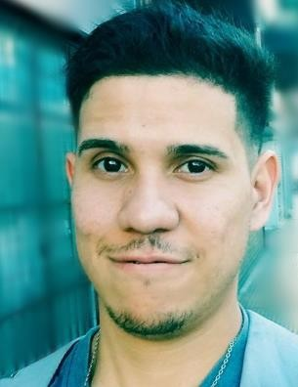

**INFORMATICA**

SQL / PLSQL  HTML  CSS

PHP

JavaScript Git / GitHub

POO  JAVA  WINDOWS 

.NET

# H A B I L I D A D E S

* + Trabajo en equipo
  + Compromiso
  + Resiliencia
  + Proactividad

## E D U C A C I Ó N

En curso **Ingeniería en Sistemas de Información**

CABA *UTN- FRBA*

*“Me encuentro cursando materias de 3ero/4to año”*

2010 **Técnico con orientación a Electrónica**

BS AS *EET N°3*

## CURSOS

11/20 **Profesional de Git y Github**

Bs As *Platzi*

11/20 **Programación orientada a objetos (POO)**

Bs As *Platzi*

11/20 **Desarrollo Web**

Bs As *Platzi*

11/20 **Buenas prácticas en la escritura de código**

Bs As *Platzi*

04/21 **Fundamentos de JavaScript**

Bs As *Platzi*

## REFERENCIAS

* Lautaro Schein – Gerente general en Garbarino S.A. suc Unicenter Tel.: 1165144360